ねむのき カーテン操作と自動モードの設計（UX-5）
状態：提案（チームでレビューして承認する） ／ PRD：4.4、4.5、5.3 ／ 決定：ADR-0006（機種とAPI）、ADR-0009（自動動作の条件） ／ 参考：GitHub docs/ux/UX-5_curtain-automode.md

目的と前提
カーテン（SwitchBot Curtain 3）を、アプリから見て、動かして、つなぎ、自動で動かすための画面を決めます。タスク表のUX-5「カーテン操作・自動モード」の成果物です。
いちばん大事な決まりは、PRD 5.3の「カーテンの操作に失敗した場合は、実行済みと誤認させない表示」です。命令を受け付けたことと、実際に動いたことを分けて表示します。

この文書で決めること
- 寝室画面（BR-01）の構成
- カーテン操作の結果の4つの状態と、その表示
- カーテンをつなぐ画面（BR-02）と、自動モードを有効にする画面（BR-03）
- 自動モードの表示と、通知
- ホームとの関係、表示の決まり

画面の流れ
画面 | 役割 | 開き方
寝室（BR-01） | カーテンを見て、操作する。予約と自動モード、動作の記録 | 設定から（置き場所は未決。下の表を参照）。ホームのカーテン操作の「くわしく」
カーテンをつなぐ（BR-02） | SwitchBotのトークンを入れて、カーテンを1台選ぶ | BR-01の接続の札、初回設定（ON-07）
自動モードを有効にする（BR-03） | 自動で行うことを確かめて、オンにする | BR-01の「有効にする」、初回設定（ON-08）

寝室（BR-01）
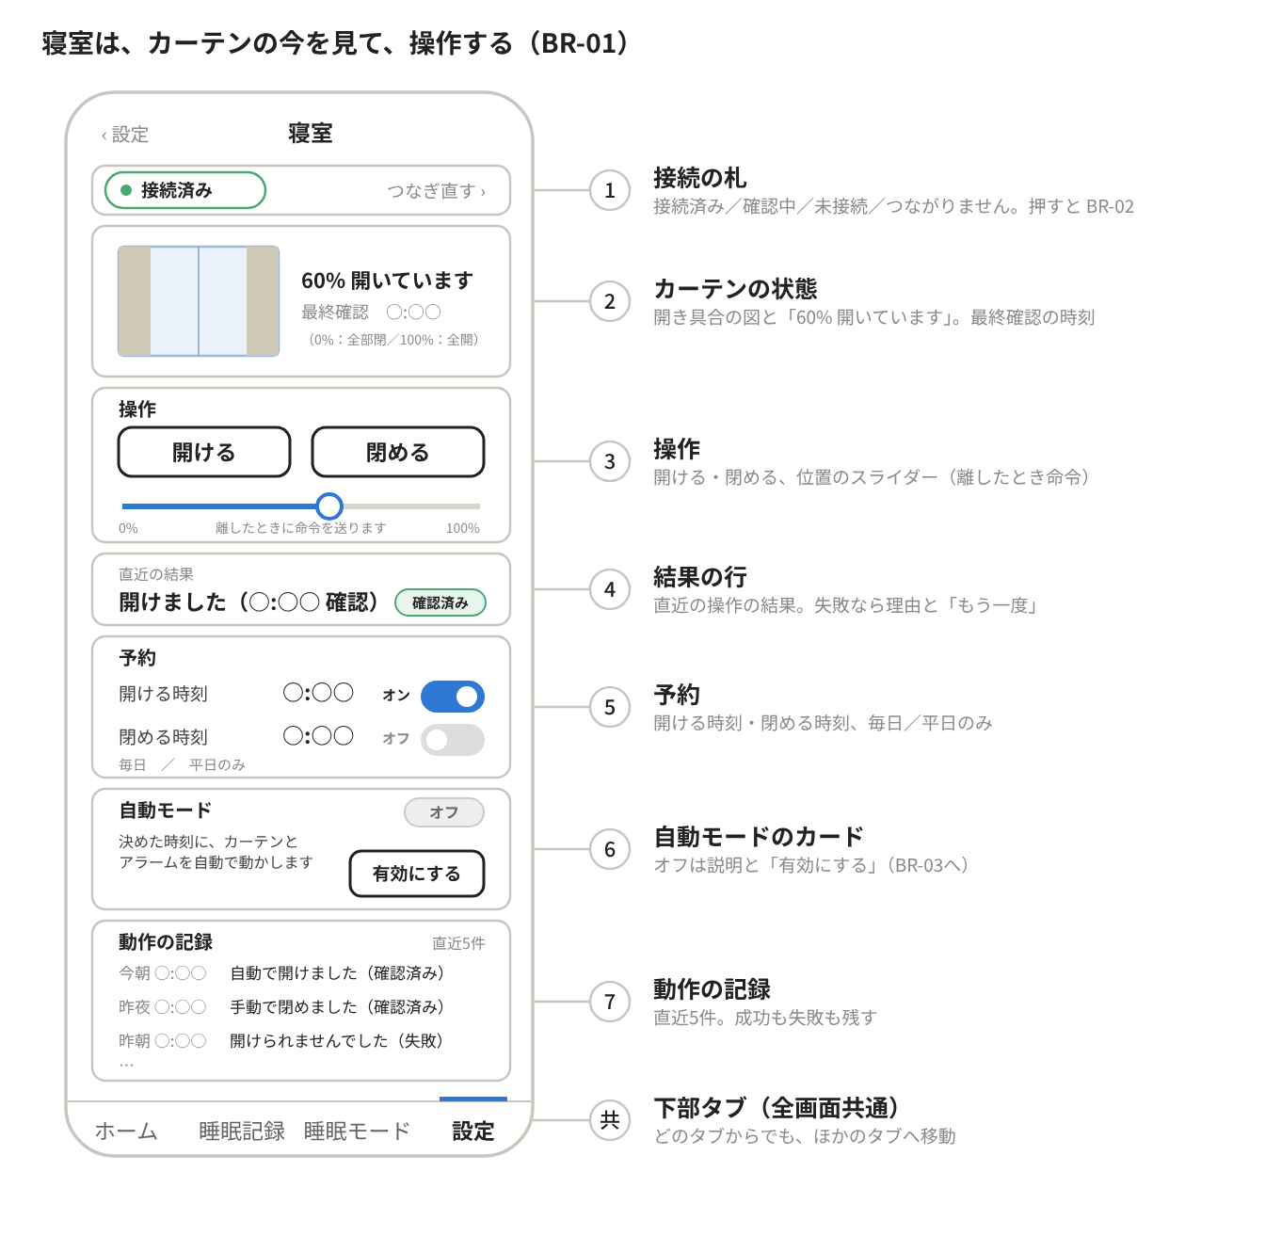
寝室画面（BR-01）のワイヤーフレーム
番号は次の表と同じです。文字や数字は仮の表示です。下部タブは全画面共通なので「共」としています。
番号 | 部品 | 内容
1 | 接続の札 | 「接続済み」「確認中」「未接続」「つながりません」（UX-7）。押すとBR-02を開く
2 | カーテンの状態 | 開き具合の図（0〜100%）と「全開」「60% 開いています」。最終確認の時刻
3 | 操作 | 「開ける」「閉める」の2つの大きなボタンと、位置のスライダー。スライダーは、指を離したときに命令を送る（動かしている間は送らない）
4 | 結果の行 | 直近の操作の結果（次の章の4つの状態）。失敗なら理由と「もう一度」
5 | 予約 | 「開ける時刻」「閉める時刻」（毎日／平日のみ）。オン・オフと時刻を決める
6 | 自動モードのカード | オフ：説明1行と「有効にする」（BR-03へ）。オン：「次に自動で行うこと：明日 6:20 カーテンを開ける」、「次の1回だけスキップ」、「止める」
7 | 動作の記録 | 直近5件。例：「今朝 6:20 自動で開けました（確認済み）」。失敗も残す
共 | 下部タブ | 全画面共通

- 自動モードがオンの間は、手動の予約（5）は使えなくし、「自動モードで管理しています」と表示する
- カーテンの図は、窓とカーテンの2つの形で、開き具合に合わせてカーテンの幅を変える
- 図は、自動モードがオフのときの見え方

操作結果の4つの状態
命令の受け付けと実際の動作を分けて表示します（ADR-0006）。「依頼中・成功・失敗」の3状態に、「未確認」を加えた4状態です。アラームの「依頼中・成功・失敗」の表示にも、同じ部品を使い回します。
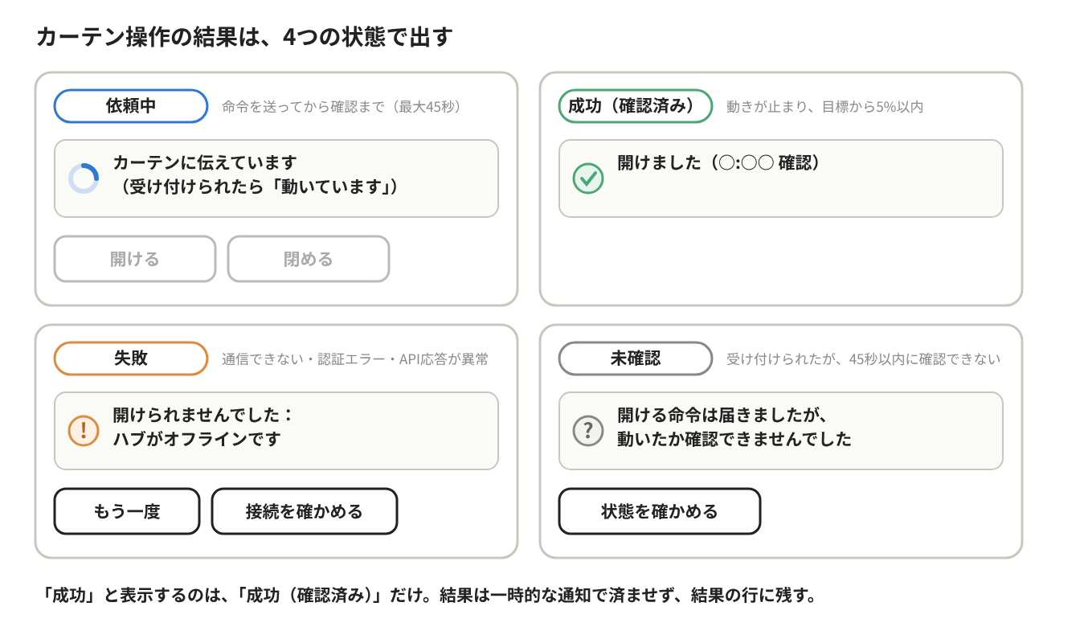
カーテン操作の結果の4状態
状態 | 条件 | 表示 | ボタン
依頼中 | 命令を送ってから、状態の確認が終わるまで（最大45秒） | くるくる＋「カーテンに伝えています」。受け付けられたら「動いています」に変え、開き具合を3秒ごとに更新 | 押せない（二重送信を防ぐ）。「止める」は出さない（実機で確認後）
成功（確認済み） | 動きが止まり、目標から5%以内 | 「開けました（6:20 確認）」 | —
失敗 | 通信できない、認証エラー、API応答が異常 | 「開けられませんでした：ハブがオフラインです」 | 「もう一度」「接続を確かめる」
未確認 | 受け付けられたが、45秒以内に確認できない | 「開ける命令は届きましたが、動いたか確認できませんでした」 | 「状態を確かめる」

- 「成功」と表示するのは、「成功（確認済み）」だけ
- 結果は、一時的な通知で済ませず、結果の行に残す
- 状態は色だけで示さず、アイコンと文字も添える。失敗でも赤い警告は使わず、理由と次の行動を示す（PRD 5.1）

カーテンをつなぐ（BR-02）
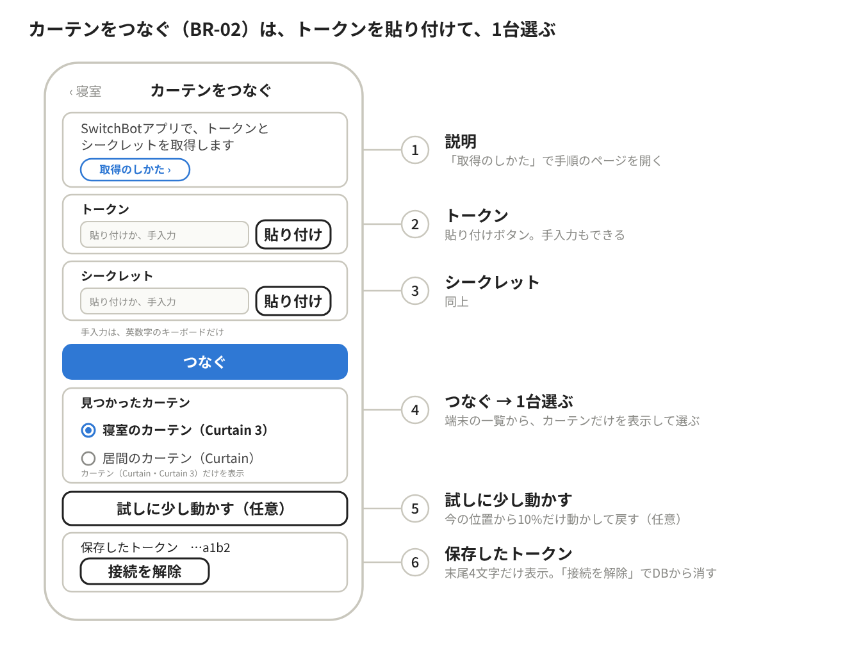
カーテンをつなぐ画面（BR-02）のワイヤーフレーム
番号 | 部品 | 内容
1 | 説明 | 「SwitchBotアプリでトークンとシークレットを取得します」。「取得のしかた」で、手順のページを開く
2 | トークン | 「貼り付け」ボタンで、クリップボードから入れる。手入力の欄も置くが、英数字のキーボードだけにする
3 | シークレット | トークンと同じ
4 | つなぐ → 1台選ぶ | 「つなぐ」を押すと端末の一覧を取得し、カーテン（Curtain・Curtain 3）だけを表示して、1台選ぶ
5 | 試しに少し動かす | 任意。今の位置から10%だけ動かして戻す
6 | 保存したトークン | 末尾4文字だけ表示（「…a1b2」）。「接続を解除」で、保存したトークンを消す

つなげないときは、理由ごとに別の文で表示します（UX-7）。
理由 | 表示（仮）
トークン・シークレットの誤り | 「トークンかシークレットが違うようです。もう一度確かめてください」
端末の時刻のずれ | 「スマホの時刻がずれているため、つなげませんでした。時刻の設定を確かめてください」
カーテンが1台もない | 「カーテンが見つかりませんでした。SwitchBotアプリで登録されているか確かめてください」
ハブがない | 「ハブが見つかりませんでした。カーテンを遠隔で動かすには、ハブが必要です」
通信できない | 「通信できませんでした。ネットワークを確かめて、もう一度ためしてください」

自動モードを有効にする（BR-03）
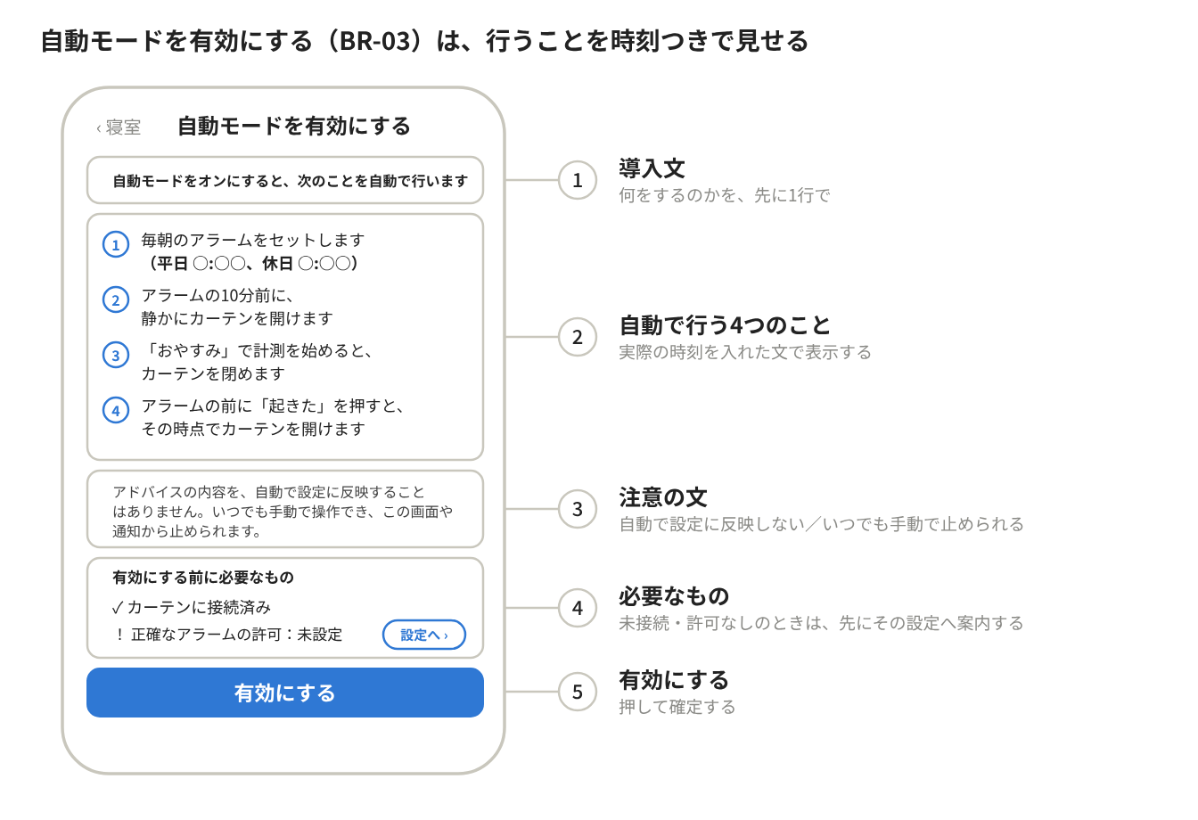
自動モードを有効にする画面（BR-03）のワイヤーフレーム
ADR-0009の4項目を、実際の時刻を入れた文で表示します。何が起きるかを、押す前に分かるようにするためです。
番号 | 部品 | 内容
1 | 導入文 | 「自動モードをオンにすると、次のことを自動で行います」
2 | 自動で行う4つのこと | ①毎朝のアラームをセットします（平日 6:30、休日 8:00） ②アラームの10分前に、静かにカーテンを開けます ③「おやすみ」で計測を始めると、カーテンを閉めます ④アラームの前に「起きた」を押すと、その時点でカーテンを開けます
3 | 注意の文 | 「アドバイスの内容を、自動で設定に反映することはありません。いつでも手動で操作でき、この画面や通知から止められます」
4 | 必要なもの | カーテンの接続と、正確なアラームの許可。足りないときは、「設定へ」で先にその設定へ案内する
5 | 有効にする | 押して確定する

自動モードの表示
状態 | 寝室の画面 | 通知
オン | 「次に自動で行うこと」 | 自動で開けたときに結果を通知。成功は控えめに、失敗・未確認ははっきり
一時停止中 | 「自動モードを一時停止しています：カーテンにつながりません」と、直し方 | 一時停止したときに1回
スキップ予定 | 「明日の朝は開けません（スキップ）」と「取り消す」 | —
オフ | 説明と「有効にする」 | —

ホームとの関係
- UX-3のホームには、「今夜の目標と機器の接続状態」と、「開ける」「閉じる」の2つのボタンを置いた。これは、寝室（BR-01）の接続の札と、操作（3）の簡易版にあたる
- ホームの操作の結果も、同じ4つの状態で表示する（結果は、この画面の中で知らせる）。失敗したときの「接続を確かめる」は、BR-02へ進む
- 細かい操作（スライダー、予約、自動モード）は、ホームには置かず、寝室に置く

表示の決まり
- 実行済みと誤認させない。命令が届いただけで「成功」と出さない（PRD 5.3）
- 依頼中は、ボタンを押せなくして、二重送信を防ぐ
- スライダーは、動かしている間は命令を送らず、指を離したときに送る
- 保存したトークンは、末尾4文字だけ表示する。シークレットは表示しない
- 文言は短く、責めない言い方にする。失敗には、必ず次の行動を添える

未決事項と確認先
項目 | 内容 | 確認先
寝室画面の置き場所 | GitHubの案は、下部タブの「寝室」。現在の下部タブ（ホーム、睡眠記録、睡眠モード、設定）には寝室がない。この図は、設定の中に置いた仮の形 | UX班・開発班・グループリーダー
ホームのカーテン操作 | ホームに「開ける」「閉じる」を残すか。GitHubの案では、ホームには置かない | UX班・開発班
「止める」ボタン | カーテンが動いている途中で止める操作は、APIでの停止を実機で確認してから決める | コード班
予約の細かさ | 毎日／平日のみ、以外（曜日の指定など）が必要か | UX班
自動モードの時刻 | 平日6:30、休日8:00は、設定で変えられるアラームの時刻と合わせて表示する。時刻の決め方 | UX班（UX-6）
初回設定との行き来 | ON-07・ON-08で「あとで」を選んだ人が、寝室から続きを行う流れ | UX班（UX-1）

次にやること
- このワイヤーフレームをグループで見て、部品の置き方を確認する
- 寝室画面の置き場所を、開発班に確認する
- UX-7で、接続の札と、結果の4状態の表示を確定する

